配置界面

1．校准参数配置：

* 探头1校准矩阵：

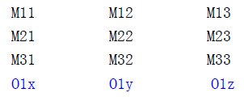

默认参数为：

1 0 0

0 1 0

0 0 1

0 0 0

使用默认参数校准前后数值不改变。

* 探头2校准矩阵：

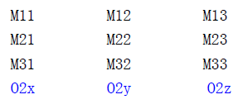

默认参数同探头上。

* 分量一致性校准矩阵：



默认参数：

1 0 0

0 1 0

0 0 1

给每个参数矩阵配置一个启动按钮，能直观看出校准是否生效。

注：后续所有显示、处理数据均针对校准处理后的数据进行

2. 曲线显示配置

提供两个下拉选择框，两个选择框不能选择同一种数据，待选数据包括B1、B2、B3、B1-B2、a（加速度模）、B1x、B1y、B1z、B2x、B2y、B2z。

3. 阈值配置

* 预警判据

提供一个下拉选择框，待选数据包括B1，B2，B3，B1-B2；

磁异常阈值

提供磁异常阈值THm输入框，单位nT/s，默认THm=0.5；

* 加速度上限

提供加速度上限THa输入框，单位m/s2，默认THa=0.05；

* 报警频率上限

提供蜂鸣器报警最大频率值MGmax输入框，默认值为100;

* 数据采样频率

提供数据采样频率输入框，默认为10，单位Hz。

4. 数据处理参数配置

* 移动平均周期

提供移动平均周期MT的数值输入框（正整数），默认值为6，MT=6表示计算当前时刻开始前6点数据平均值(仅根据前述预警判据选择数据进行处理)；

* 斜率队列长度

提供移动平均值斜率数组MG队列长度ML的数值输入框（正整数），默认值为4(仅根据前述预警判据选择数据进行处理)；

* 数据处理周期

提供数据处理周期DT的数值输入框（正整数），默认值为2，DT=2表示每经2个点数据计算一次移动平均值(仅根据前述预警判据选择数据进行处理)；

5. 参数配置保存

提供保存按钮和配置名称输入框，按保存按钮可将当前界面配置参数按当前名称长期保存，以后开机可直接载入。

6. 参数配置载入

提供载入按钮和配置名称下拉框，按载入按钮可载入下拉框选择配置参数。

注：

* B1=sqrt(B1x^2+B1y^2+B1z^2)
* B2=sqrt(B2x^2+B2y^2+B2z^2)
* B1-B2= sqrt((B1x-B2x)^2+ (B1y -B2y)^2+ (B1z -B2z)^2)
* 配置界面的数据需长期保存，每次开机采用自动载入上次关机采用配置
* 参数配置可用电脑写入和导出，采用逗号分隔符文件，格式如下：

%参数配置名称

M11,M12,M13

M21,M22,M23

M31,M32,M33

01x,01y,01z

M11,M12,M13

M21,M22,M23

M31,M32,M33

02x,021y,02z

M11,M12,M13

M21,M22,M23

M31,M32,M33

B1-B2,a

B1, THm, THa, MGmax,f

MT, ML,DT

探头1校准算法：

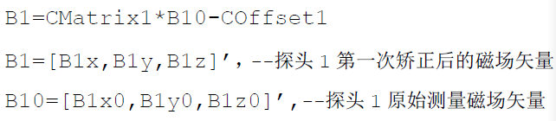

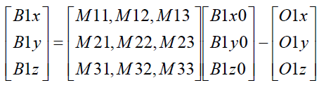

其中：

CMatrix1=

探头2校准算法同上。

分量一致性校准算法：

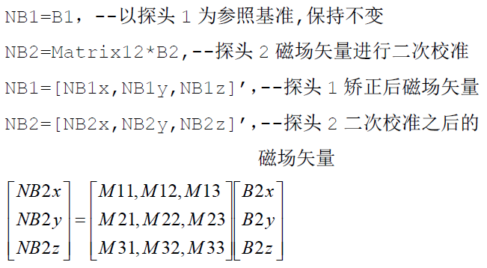

1. 显示界面要求

优化目标：界面操作友好，数据、曲线显示清晰简洁

* 1. 界面最多同时显示2条曲线，开机配置界面上提供数据选择复选框，待选数据包括B1、B2、B3、B1-B2、a（加速度模）、B1x、B1y、B1z、B2x、B2y、B2z；
  2. 曲线显示区域尽量扩展到全屏，其他实时数据分类显示于界面顶部和底部，顶部按顺序显示加速度模、GPS质量、卫星数量、两块电池电量百分比，底部按顺序显示B1-B2、B1、B1x、B1y、B1z，B2，B2x、B2y、B2z、B3，其中B1-B2、B1、B2显示为不同颜色，以示区别；
  3. 两条显示曲线分别对应左纵轴、右纵轴，每条曲线根据当前周期内最大最小值独立动态调整显示范围，左纵轴、右纵轴的上端和下端分别显示当前周期内的最大、最小值；
  4. 左纵轴、右纵轴分别根据当前周期最大、最小值设置多个动态刻度；
  5. 开机配置界面提供预警判据数据选择，待选数据包括B1，B2，B3，B1-B2，可采用单选框或者下拉列表选择；
  6. 开机配置界面提供移动平均周期MT的数值输入框（正整数），默认值为6，MT=6表示计算当前时刻开始前6点数据平均值；
  7. 开机配置界面提供移动平均值斜率数组MG队列长度ML的数值输入框（正整数），默认值为4；
  8. 开机配置界面提供数据处理周期DT的数值输入框（正整数），默认值为2，DT=2表示每经2个点数据计算一次移动平均值；
  9. 开机配置界面提供磁异常阈值THm输入框，单位nT/s，默认THm=0.5；
  10. 开机配置界面提供加速度阈值THa输入框，单位m/s2，默认THa=0.05；
  11. 开机配置界面提供蜂鸣器报警最大频率值MGmax输入框，默认值为100；
  12. 每经过DT个数据点后，实时计算当前预警判据数据当前时刻之前MT个数据的平均值MA2（变量），同时计算变量MGt=(MA2- MA1)/DT\*f，存入数组队列MG最后一位MG[ML]；
  13. 判断报警条件：MG队列内所有元素都大于0或小于0，且|MG|-THm都大于0，且加速度模小于THa；
  14. 每计算一次移动平均值判断一次报警条件，并按条件报警，报警蜂鸣器频率与MG[ML]的大小相关，该值越大报警频率越高，以MGmax为上限；
  15. 然后MA1=MA2，并将MG队列中所有数据往前平移一位，采用先进先出规则，每平移一次就会丢弃当前队首数据，所有数据都是队尾进队首出；
  16. 界面所有字体加大加粗，曲线加粗；
  17. 不同曲线颜色不同，要标注好图例；